Fundacion Fugumi

Las actividades de beneficio publico realizadas desde el 23 de julio del 2025 son las siguientes:

- Con fecha 24 de agosto del 2025 acudimos por un llamado de un colaborador al sector de Costa Azul en San Sebastián comuna de Cartagena, específicamente en la intersección de las calles Alberto Ruiz con 2 sur. Para el rescate de una camada de 3 cachorros abandonados.
Acudimos al lugar y al constatar la situación precedimos a preguntar a vecinos de el sector por si sabían algo de los cachorros, como donde esta su madre o si tenían dueño, lo cual no tuvo respuestas claras acerca de estos temas.
Es por esto que nos llevamos a los cachorros a nuestro refugio donde los tenemos actualmente en espera de que tengan una edad para poder darlos en adopción ya que son muy pequeños ( aproximadamente 2 semanas).

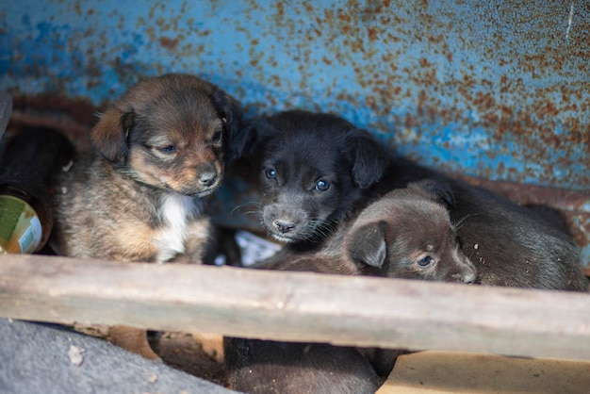

- Con fecha 20 de agosto del 2025 se enviaron correos a los distintos municipios de el litoral central ( algarrobo, el quisco, el tabo, Cartagena y san Antonio). Solicitando autorización para instalar stand en la calle para dar en adopción mascotas, entregar información de concientización y tenencia responsable además de recaudar dinero para la fundación.

- desde el mes de septiembre empezamos una campaña de concientización ciudadana acerca de la tenencia responsable de animales. Imprimimos flayers informativos y los hemos entregado en distintas partes de el litoral central. Es las comunas de san Antonio, Cartagena, el tabo , el quisco y algarrobo.
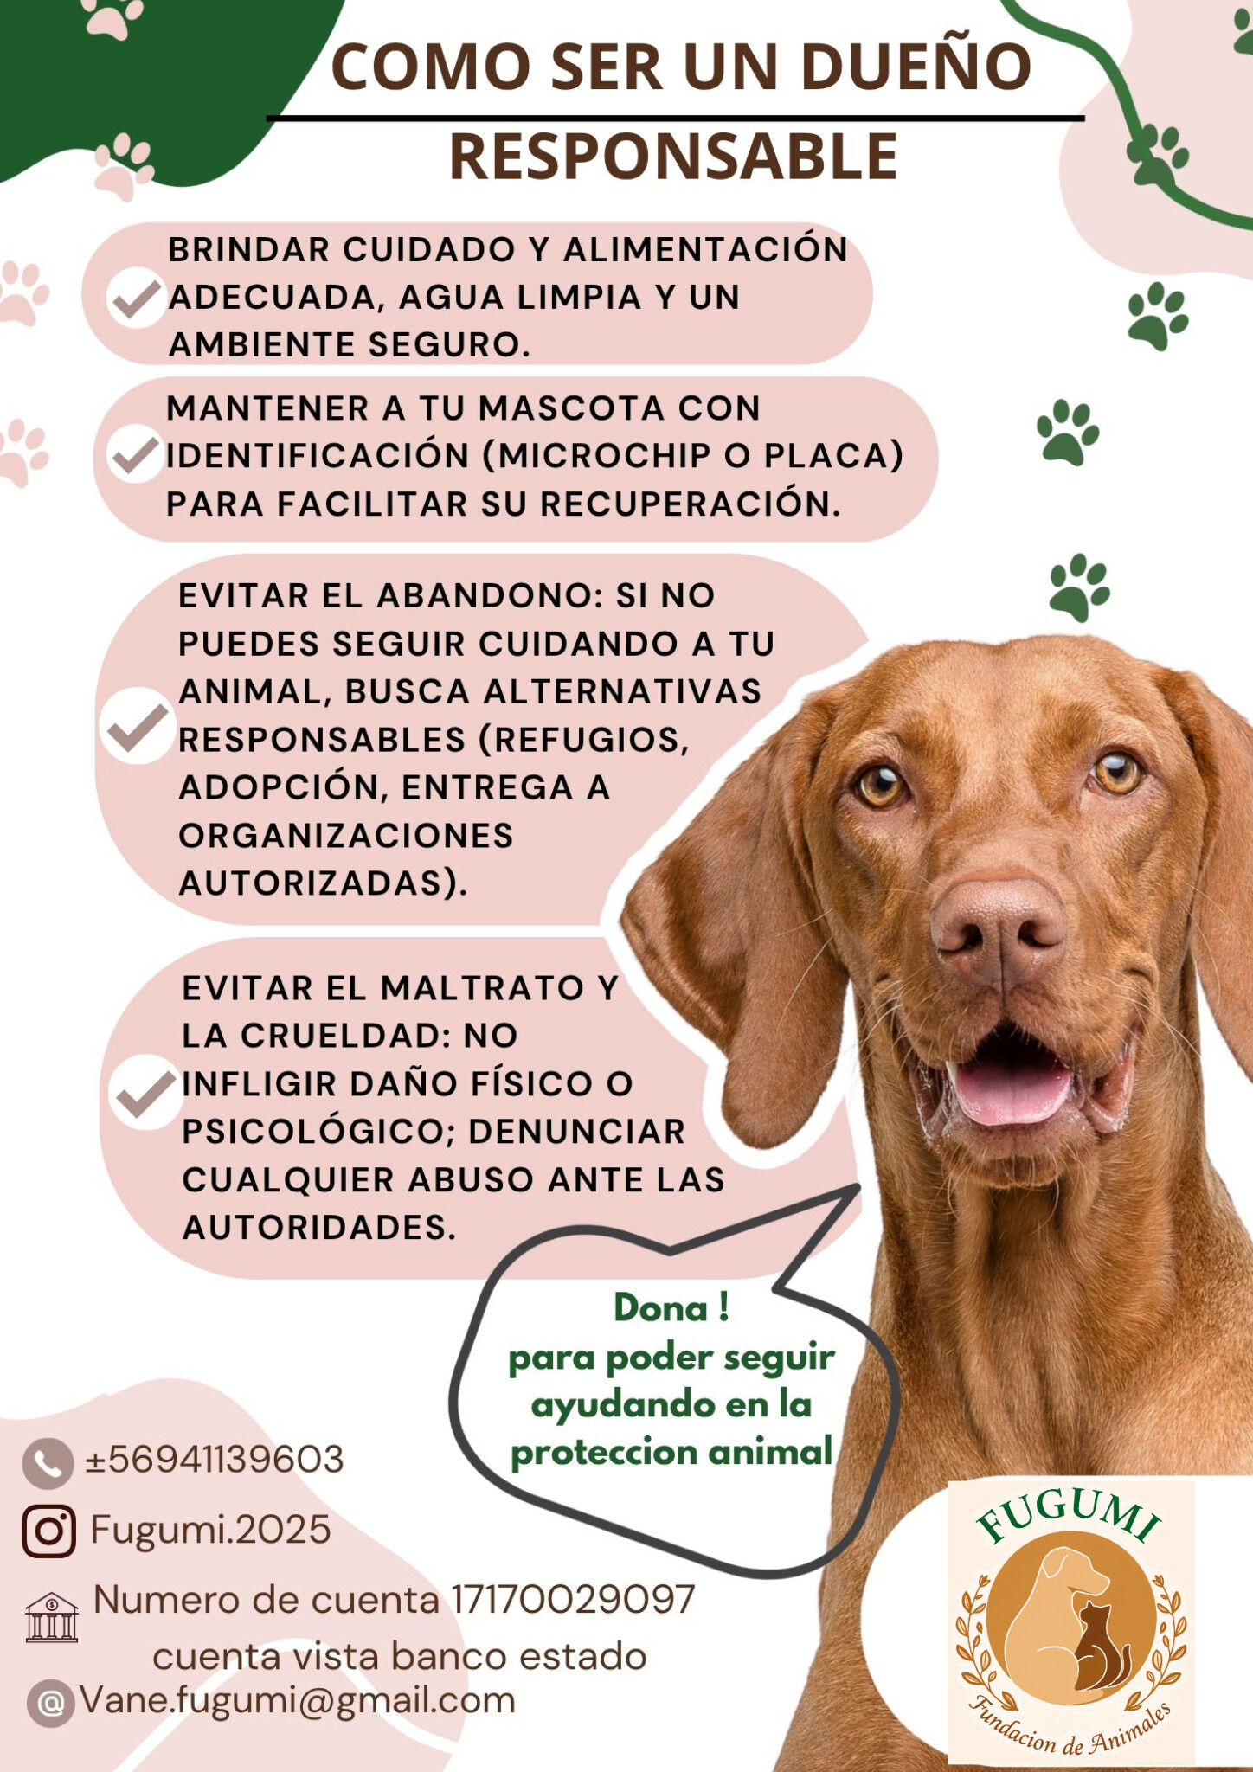

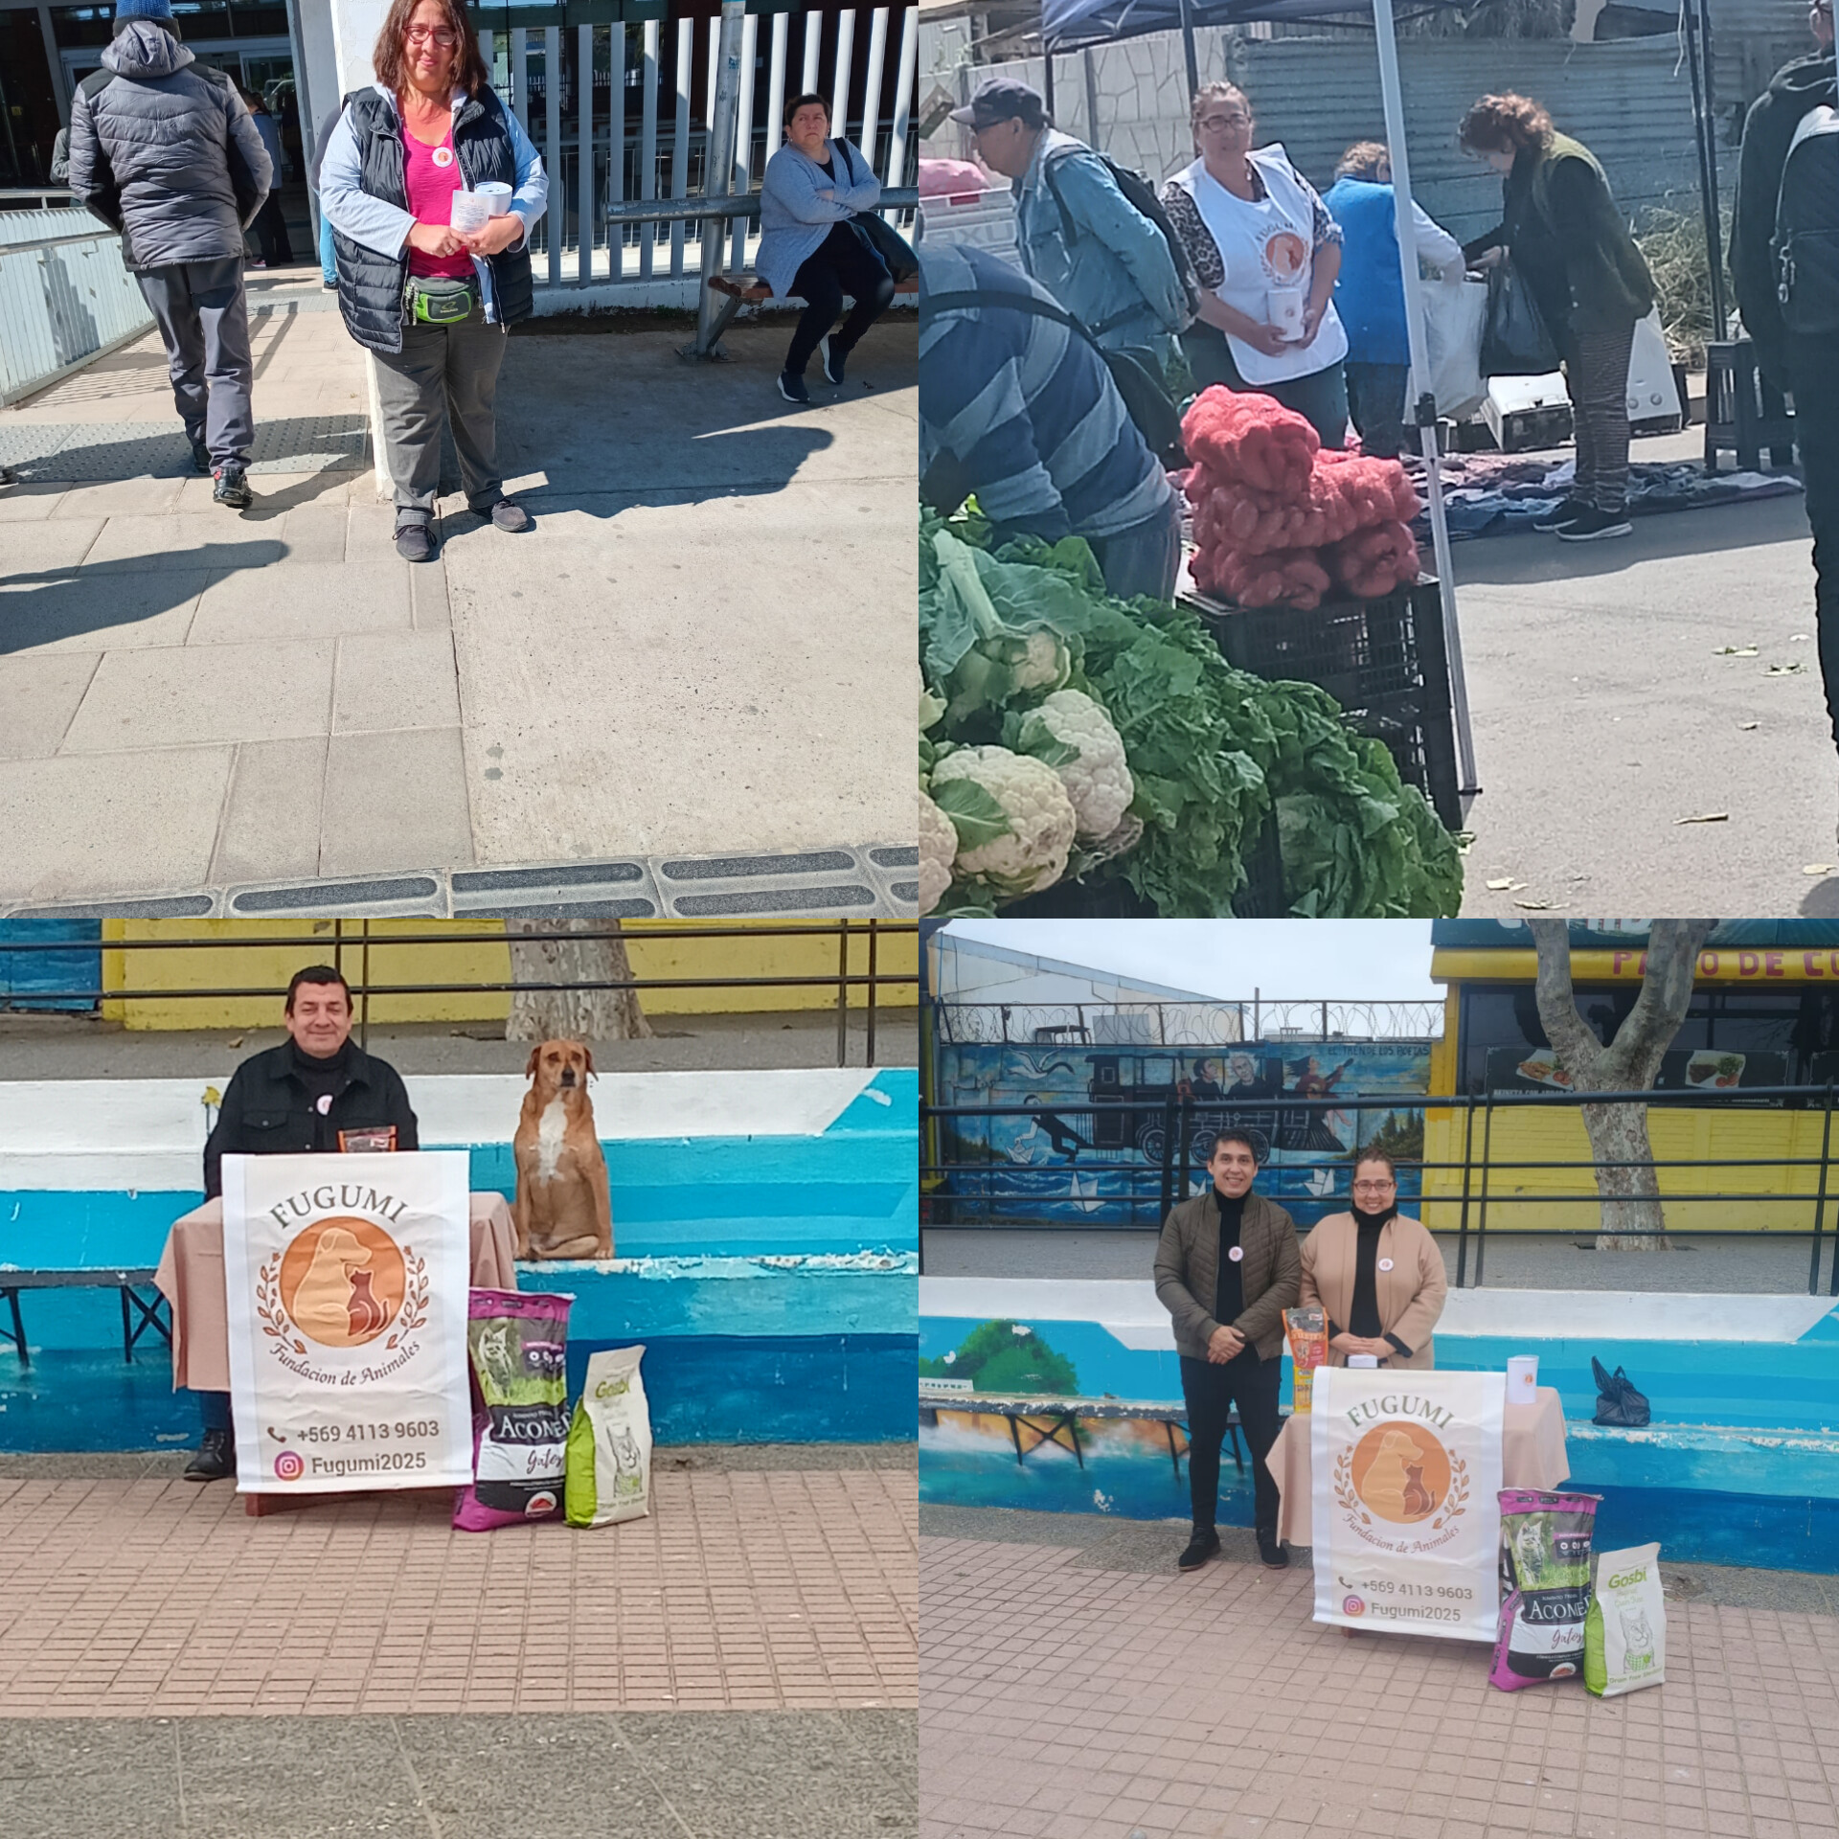
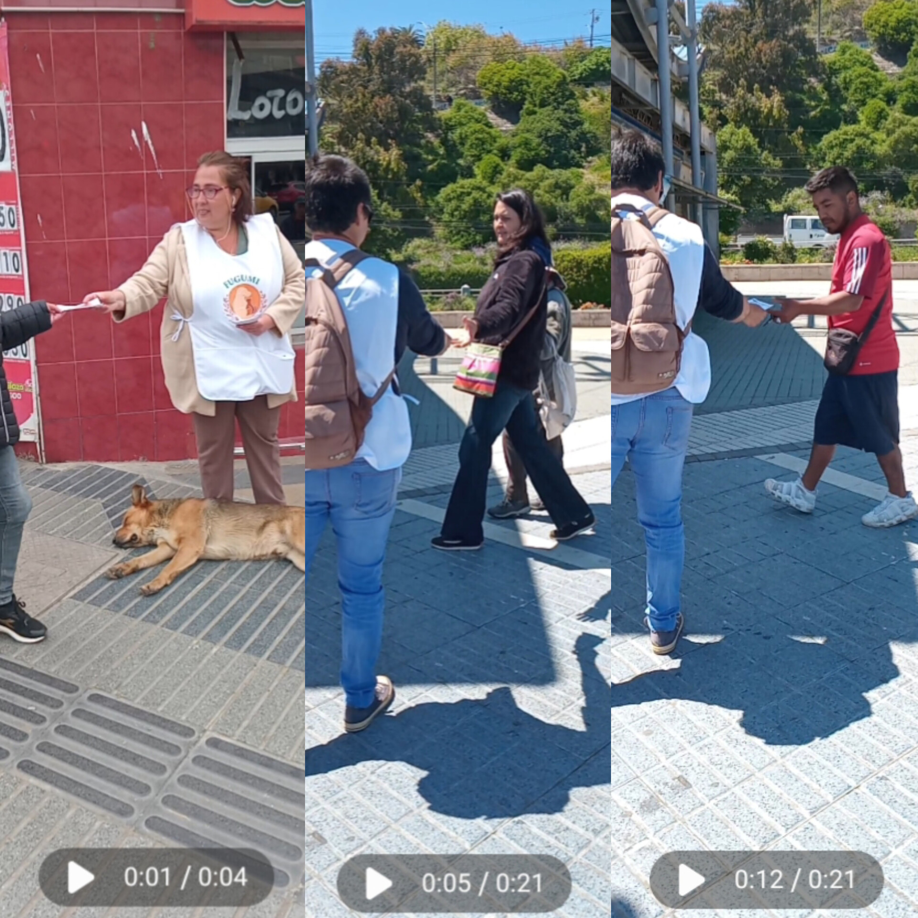

- Además el mes de septiembre comenzamos a realizar rutar de alimentación para animales sin hogar a lo largo de toda la provincia de san Antonio. Realizamos estas rutas 3 veces por semana, que es lo que podemos costear por el momento. Alimentando alrededor de 150 a 200 animales por ruta.

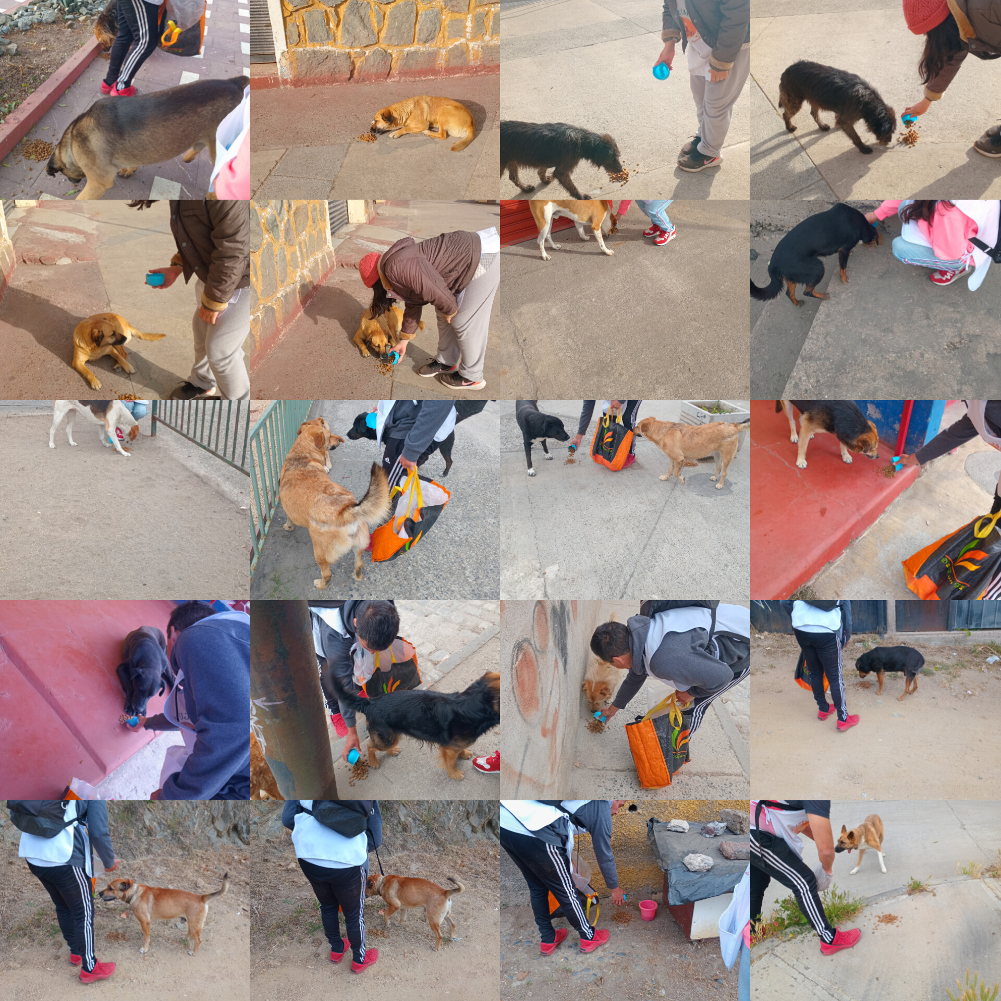

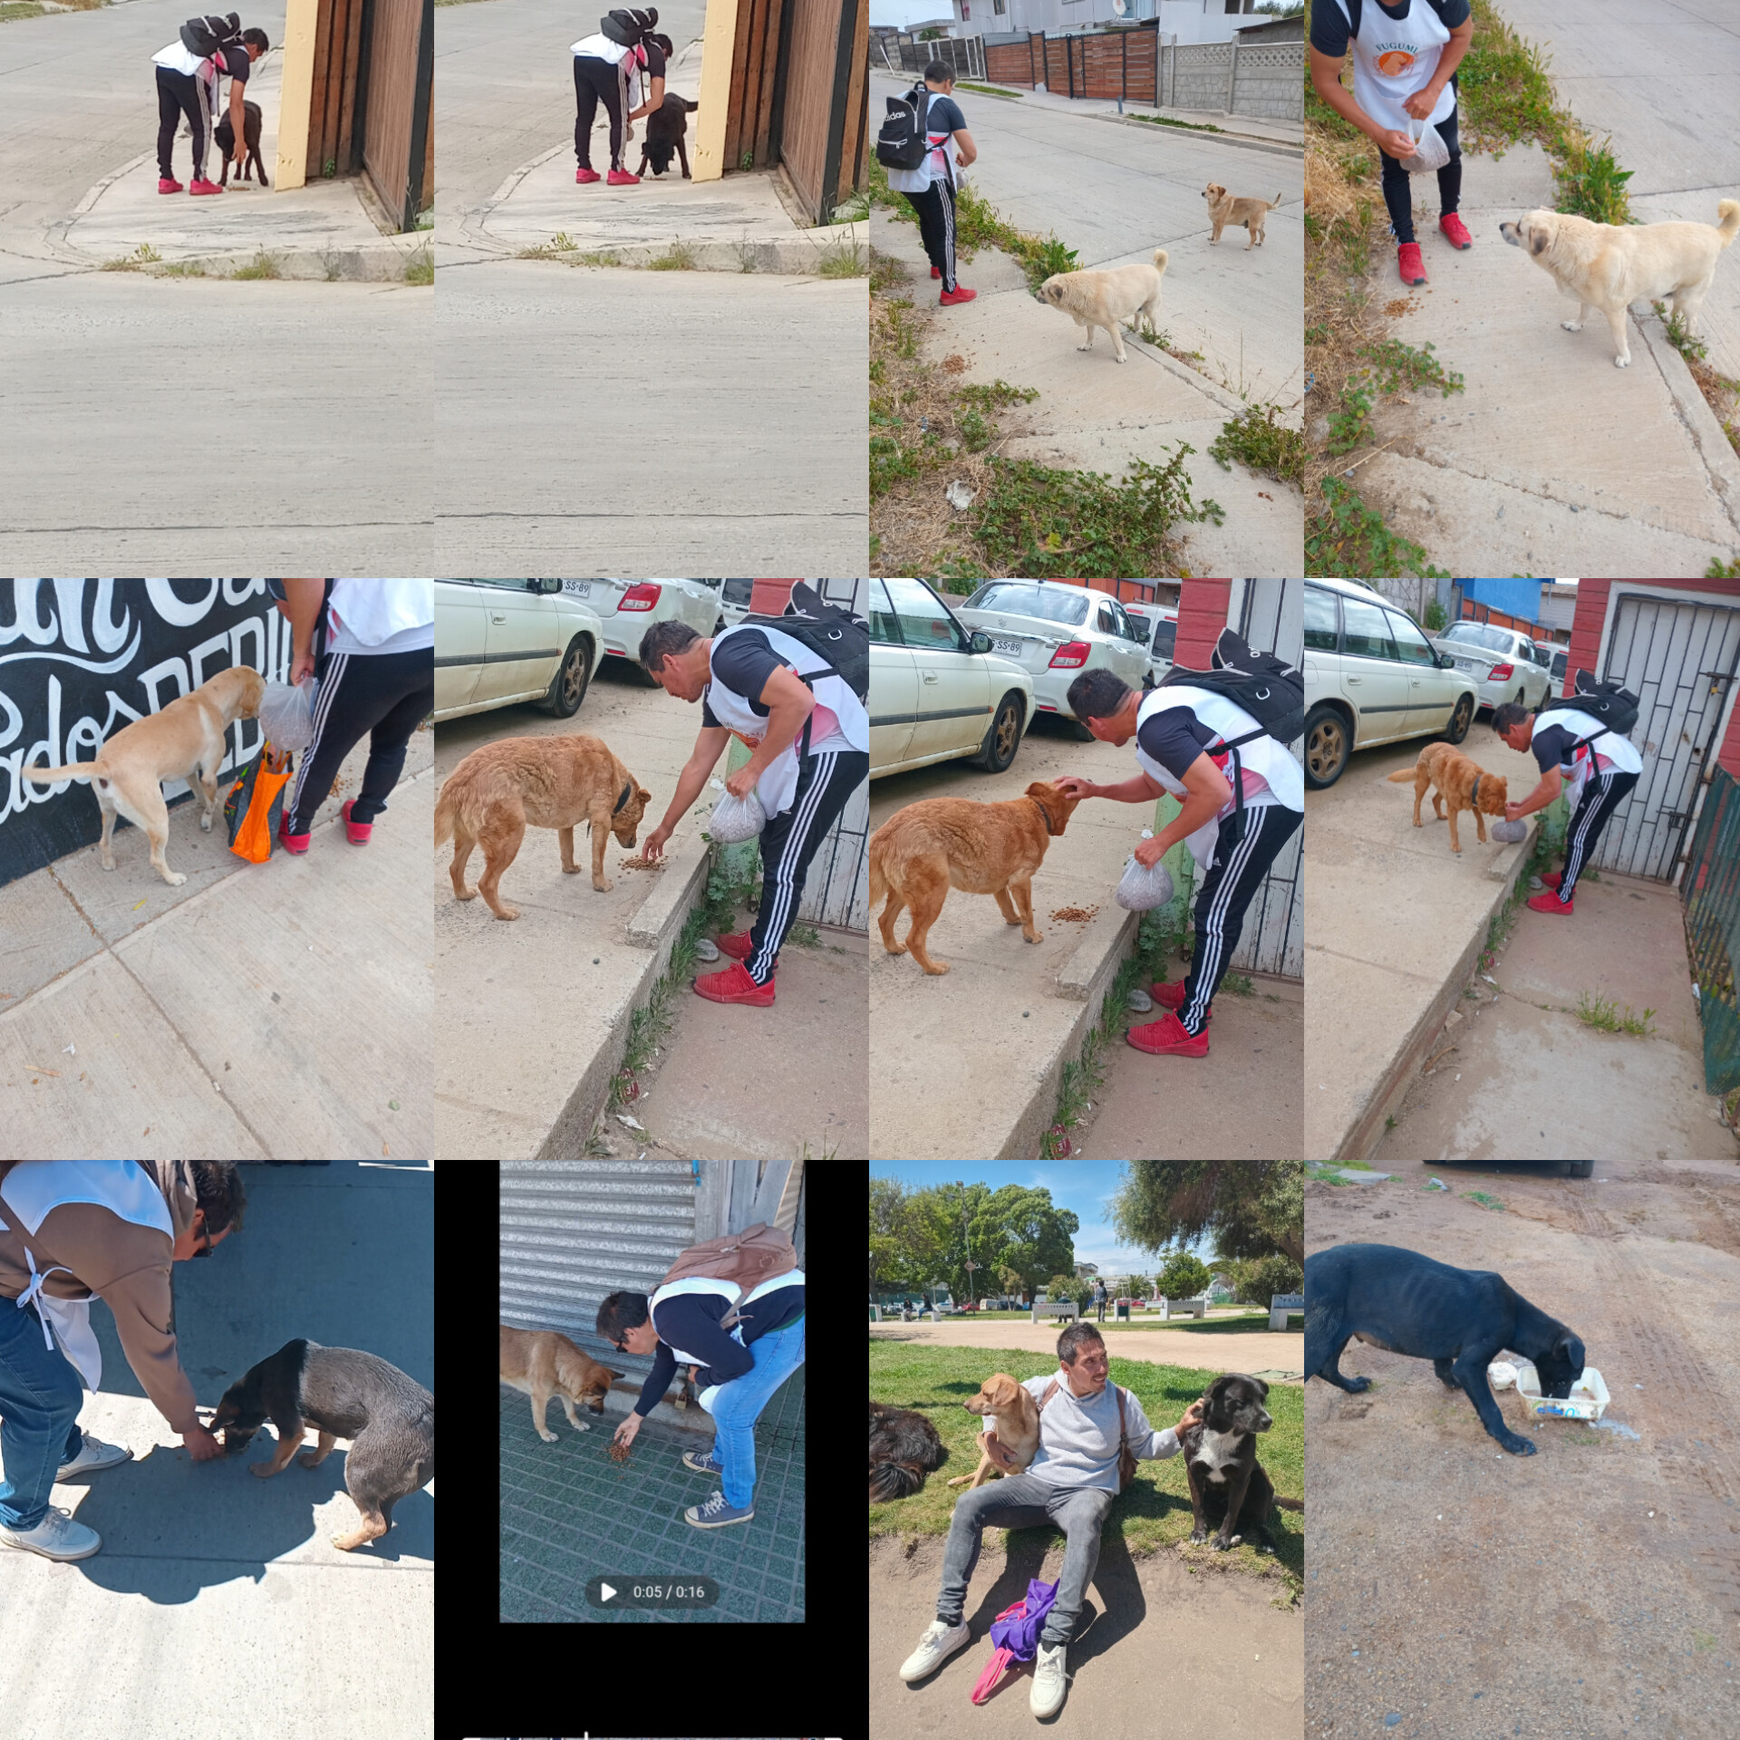

- Desde el mes de septiembre realizamos publicaciones para dar en adopción a perritos y gatitos qué personas que necesitan encontrarles hogar por distintos motivos.
- Con fecha 26 de octubre se realiza una querella por maltrato animal en contra de los que resulten responsables. Con rit 6461-2025 en el juzgado de garantía de san Antonio.
En el aspecto legal. Actualmente estamos en estudio de otros casos para ver si procede o no querellarse.

- Ademas desde antes de la creacion de la fundacion contamos con un refugio de animales en el cual atendemos a 19 perros y 11 gatos sacandolos de las calles.

